2023
ΕΤΗΣΙΟΣ ΑΠΟΛΟΓΙΣΜΟΣ ΛΕΙΤΟΥΡΓΙΑΣ
ΚΕΝΤΡΟΥ ΚΟΙΝΟΤΗΤΑΣ ΔΗΜΟΥ ΣΑΜΗΣ
( ΙΑΝΟΥΑΡΙΟΣ 2023 – ΔΕΚΕΜΒΡΙΟΣ 2023)

Το Κέντρο Κοινότητας Δήμου Σάμης ξεκίνησε τη λειτουργία του στις 09 Φεβρουαρίου 2022 και αποτελεί μία κοινωνική δομή, που σχεδιάστηκε από το Υπουργείο Εργασίας και μέχρι τον Δεκέμβριο του 2022 χρηματοδοτούνταν από το ΕΣΠΑ 2014-2020. Στην συνέχεια εντάχθηκε στο ΕΣΠΑ 2021- 2027 και πλέον ανήκει στο Υπουργείο Κοινωνικής Συνοχής & Οικογένειας.
Το Κέντρο Κοινότητας είναι το πρώτο σημείο επαφής του πολίτη με την κοινωνική υπηρεσία του κάθε Δήμου. Η λειτουργία του εστιάζει στην υποδοχή, την ενημέρωση και την υποστήριξη πολιτών, ειδικότερα αυτών που ανήκουν σε ευάλωτες πληθυσμιακές ομάδες. Παράλληλα, στοχεύει στην παροχή υπηρεσιών και τη διασύνδεση των ωφελούμενων ατόμων με όλους τους φορείς, δομές, Υπηρεσίες, Κοινωνικά Προγράμματα και δράσεις, εντός και εκτός νησιού με σκοπό την κοινωνική ένταξη και την καταπολέμηση φτώχειας.
Η δομή λειτουργεί επί της οδού Αγίου Νικολάου 1, στην Αγία Ευφημία (πρώην δημαρχείο Πυλάρου) και στελεχώνεται από δύο Κοινωνικές Λειτουργούς εκ των οποίων η μία είναι και συντονίστρια του κέντρου.
Εξυπηρετεί καθημερινά το κοινό Δευτέρα έως Παρασκευή, κατόπιν ραντεβού και οι ώρες λειτουργίας του είναι 07:00 π.μ – 15:00 μ.μ.

Κατά το έτος 2023, όπου και ο δεύτερος χρόνος λειτουργίας του Κέντρου Κοινότητας, τα στελέχη του διεκπεραίωσαν 426 αιτήματα πολιτών, τα οποία αφορούσαν ενδεικτικά:
- Ενημέρωση για τις υπηρεσίες του 2^{ου} και 3^{ου} Πυλώνα του Ελάχιστου Εγγυημένο Εισοδήματος.
- Αιτήσεις και πληροφορίες σχετικά με το Ελάχιστο Εγγυημένο Εισόδημα.
- Πληροφόρηση και υποστήριξη σε πολίτες για την ένταξή τους στο Κοινωνικό Οικιακό Τιμολόγιο της ΔΕΗ.
- Ένταξη ωφελούμενων στο πρόγραμμα δωρεάν διανομής τροφίμων μέσω του ΕΕΕ.
- Αιτήσεις και πληροφορίες σχετικά με το Επίδομα Στέγασης.
- Ενημέρωση για προγράμματα ανέργων και παραπομπή των πολιτών κατά περίπτωση στον ΟΑΕΔ (ΔΥΠΑ). Επιπλέον, πληροφόρηση για διαθέσιμες θέσεις εργασίας και υποστήριξη κατά τη διαδικασία αιτήσεων(π.χ. για το Πρόγραμμα Κοινωφελούς Χαρακτήρα, Λοιπό Επικουρικό Προσωπικό κλπ).
- Αιτήσεις και πληροφορίες σχετικά με το Επίδομα Κοινωνικής Αλληλεγγύης Ανασφάλιστων Υπερηλίκων.
- Αιτήσεις και πληροφορίες σχετικά με το Επίδομα Ανασφάλιστων Υπερηλίκων Ομογενών από Αλβανία
- Αιτήσεις και πληροφορίες σχετικά με το Επίδομα Γέννησης.
- Αιτήσεις και πληροφορίες για τα Προνοιακά Επιδόματα.
- Δημιουργία και υποβολή αιτήσεων για επιτροπές ΚΕΠΑ μέσω της εθνικής πύλης ekepa.epan.gov.gr.
- Ατομικές συνεδρίες ψυχοκοινωνικής και συμβουλευτικής υποστήριξης.
- Ενημέρωση για κρατικές παροχές και λοιπά επιδόματα για τη βελτίωση συνθηκών διαβίωσης.
- Παραπομπές σε υπηρεσίες και δομές, που δραστηριοποιούνται στο νησί ανάλογα με τις ανάγκες που εντοπίστηκαν (π.χ. Κοινωνικό Παντοπωλείο, Κοινωνικό Φαρμακείο, Συμβουλευτικό Κέντρο Γυναικών Κεφ/νιας, δομές Ψυχικής Υγείας κλπ).
- Παραλαβή αιτήσεων και διεκπεραίωση διαδικασίας (συγκέντρωση απαραίτητων δικαιολογητικών και σύνταξη κοινωνικής έκθεσης ή υπηρεσιακού σημειώματος ) προκειμένου να χορηγηθούν έκτακτες οικονομικές ενισχύσεις σε οικονομικά αδύναμους και αναξιοπαθούντες δημότες Σάμης.
- Στο ίδιο πλαίσιο ολοκληρώθηκαν αιτήματα έκτακτων οικονομικών ενισχύσεων μέσω του «Αντύπειου Κληροδοτήματος» που το δικαιούνται αναξιοπαθούντες και από τους τρείς δήμους της Κεφ/νιας.
- Τέλος, παραλαβή εντολών από την εισαγγελία πρωτοδικών Κεφ/ νιας για διεξαγωγή Κοινωνικών Ερευνών που αφορούν ανήλικα τέκνα οικογενειών εντός της χωροταξικής εμβέλειας του δήμου Σάμης .

Γράφημα 1: Ενδεικτική Προσέλευση Πολιτών στην δομή ανά μήνα (01.01.2023- 31.12.2023)

Γράφημα 2: Αιτήματα πολιτών ανά φύλο

Γράφημα 3: Παρεχόμενες Υπηρεσίες κατά το έτος 2022

Στα πλαίσια ενεργειών δικτύωσης και συνεργασίας, πραγματοποιήθηκαν στο σύνολο τους εβδομήντα δύο (72) συναντήσεις, τόσο δια ζώσης όσο και τηλεπικοινωνιακά.
Ενδεικτικά :

Γράφημα 4:Δικτυώσεις στελεχών της υπηρεσίας ανά μήνα

Στα πλαίσια προβολής και δημοσιότητας κατά το έτος 2023 δημιουργήθηκαν και εκδόθηκαν δεκαπέντε (15) Δελτία τύπου, τα οποία αποτυπώνονται στο παρακάτω γράφημμα :

Γράφημα 5: Δελτία Τύπου που εκδόθηκαν ανά μήνα

Κλείνοντας, σημαντικές ήταν οι δράσεις ενημέρωσης και ευαισθητοποίησης ,
της τοπικής κοινότητας για διάφορα θέματα, όπως αναλυτικότερα παρουσιάζονται παρακάτω :

- Αρχικά πραγματοποιήθηκε δράση, κατόπιν πρόσκλησης από την Σχολική Μονάδα του Γενικού Λυκείου Σάμης, όπου παρουσιάστηκαν τα σημάδια που εκδηλώνουν μαθητές μετά από οποιαδήποτε μορφή κακοποίησης καθώς και ο τρόπος διαχείρισής τους με παρουσίαση ενδεικτικών μελετών περιπτώσεων.
- Επίσης, οργανώθηκε και πραγματοποιήθηκε διήμερη δράση ευαισθητοποίησης και ενημέρωσης, με αφορμή την παγκόσμια ημέρα για τον καρκίνο του μαστού και ολόκληρου του μήνα Οκτωβρίου που είναι μήνας πρόληψης για το συγκεκριμένο είδος καρκίνου. Αναλυτικότερα, κατά την πρώτη ημέρα επιτεύχθηκε πεζοπορική διαδρομή όπου διασχίσθηκε κεντρική γέφυρα του δήμου Σάμης, δίνοντας έμφαση στην σπουδαιότητα της καλής σωματικής και ψυχικής υγείας και την δεύτερη ημέρα όπου και ολοκληρώθηκε η δράση, έγινε διανομή έντυπου ενημερωτικού φυλλαδίου για την πρόληψη και τρόπου αυτοεξέτασης.
- Τέλος, προσπάθεια ευαισθητοποίησης για διάφορα κοινωνικά θέματα επιτεύχθηκε και μέσω αρκετών δημοσιεύσεων στην σελίδα του κέντρου κοινότητας Σάμης και σε μέσω κοινωνικής δικτύωσης.

Επιπρόσθετα, το Κέντρο Κοινότητας Δήμου Σάμης εκτός των προαναφερόμενων, πραγματοποίησε συγκέντρωση σχολικών ειδών τα οποία και διένειμε σε ευάλωτες οικογένειες , προκειμένου να ενταχθούν ομαλά τα ανήλικα στις σχολικές μονάδες που φοιτούν και να αμβλυνθούν οι κοινωνικές διακρίσεις.
Επίσης, συγκεντρώθηκαν είδη πρώτης ανάγκης (ιματισμού , φάρμακα, τρόφιμα μακράς διάρκειας και νερό) με σκοπό να παραχθεί ανθρωπιστική βοήθεια στους σεισμόπληκτους συνανθρώπους από την Τουρκία που είχαν πληγεί λόγω καταστροφικού σεισμού.

Τέλος στελέχη του κέντρου συμμετείχαν σε επιμορφωτικά σεμινάρια με σκοπό να ενημερωθούν για τον τρόπο χορήγησης των επιδομάτων του ΟΠΕΚΑ, τα οποία πραγματοποιήθηκαν μέσω τηλεδιάσκεψης από υπαλλήλους του ΟΠΕΚΑ.
Στα πλαίσια της ενημέρωσης και διεύρυνσης του γνωστικού πεδίου των κοινωνικών λειτουργών του κέντρου, τα στελέχη παραβρέθηκαν και παρακολούθησαν επιστημονικές ημερίδες και συνέδρια εντός και εκτός νησιού.

Το Κέντρο Κοινότητας δήμου Σάμης λειτουργεί καθημερινά (Δευτέρα έως Παρασκευή ) από τις 07:00 π.μ έως τις 15:00 επί της οδού Αγίου Νικολάου 1, στην Αγία Ευφημία.

Στοιχεία επικοινωνίας:
- Τηλ: 2674 360214
- E-mail: kentro@sami.gov.gr
- Facebook: https://www.facebook.com/kentrokoinotitassamis/

Ο Υπεύθυνος Έργου:
Σπύρος Παπαδάτος
Προϊστάμενος Αυτοτελούς Τμήματος Κοινωνικής Πρόνοιας

Τα στελέχη του Κέντρου Κοινότητας Δήμου Σάμης :

Ανδρονίκη Βρεττού
Συντονίστρια Κέντρου Κοινότητας - Κοινωνική Λειτουργός, M.Sc. Ψυχικής Υγείας

Γεωργία Στεφανοπούλου
Κοινωνική Λειτουργός

ΦΩΤΟΓΡΑΦΙΚΟ ΥΛΙΚΟ

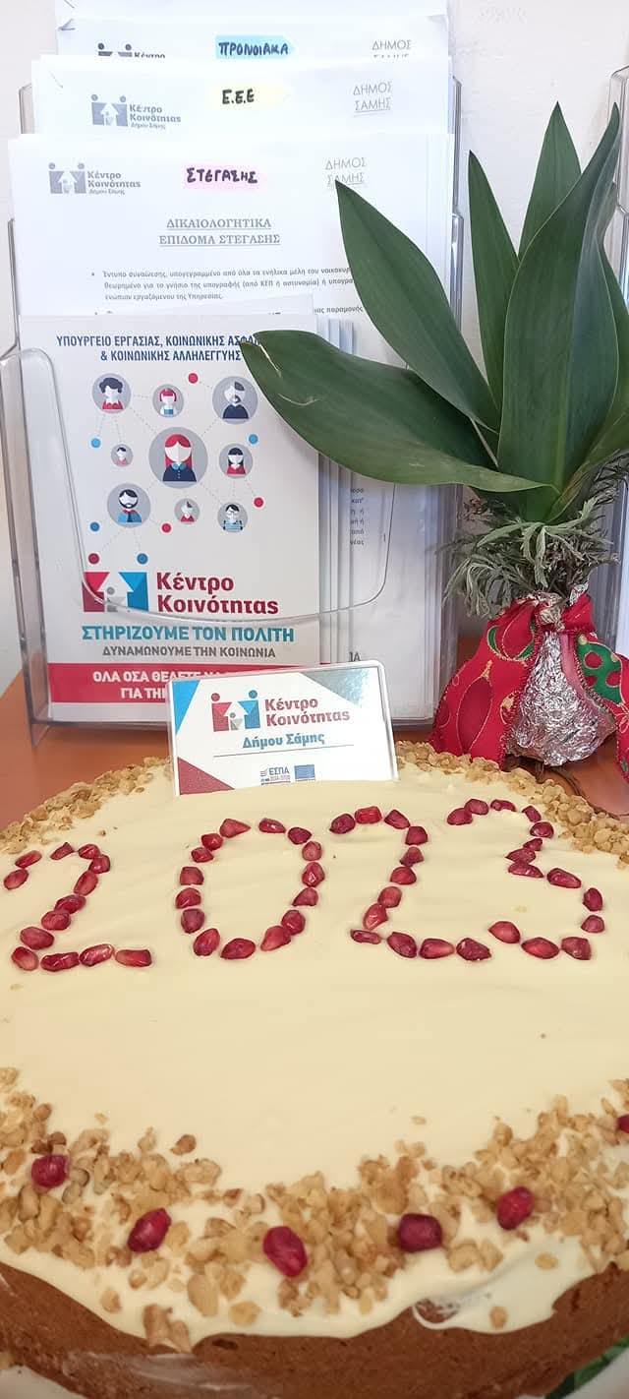

Εικόνα 1: Από την Κοπή της Βασιλόπιτας του Κέντρου



Εικόνα 2: Από την συλλογή Ανθρωπιστικής Βοήθειας για τους σεισμόπληκτους στην Τουρκία

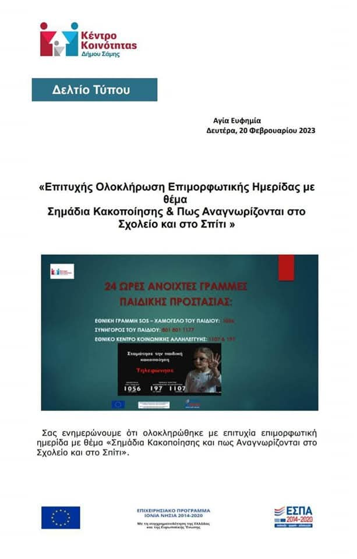

Εικόνα 2: Μετά την ολοκλήρωση Επιμορφωτικής Δράσης σε ΓΕΛ
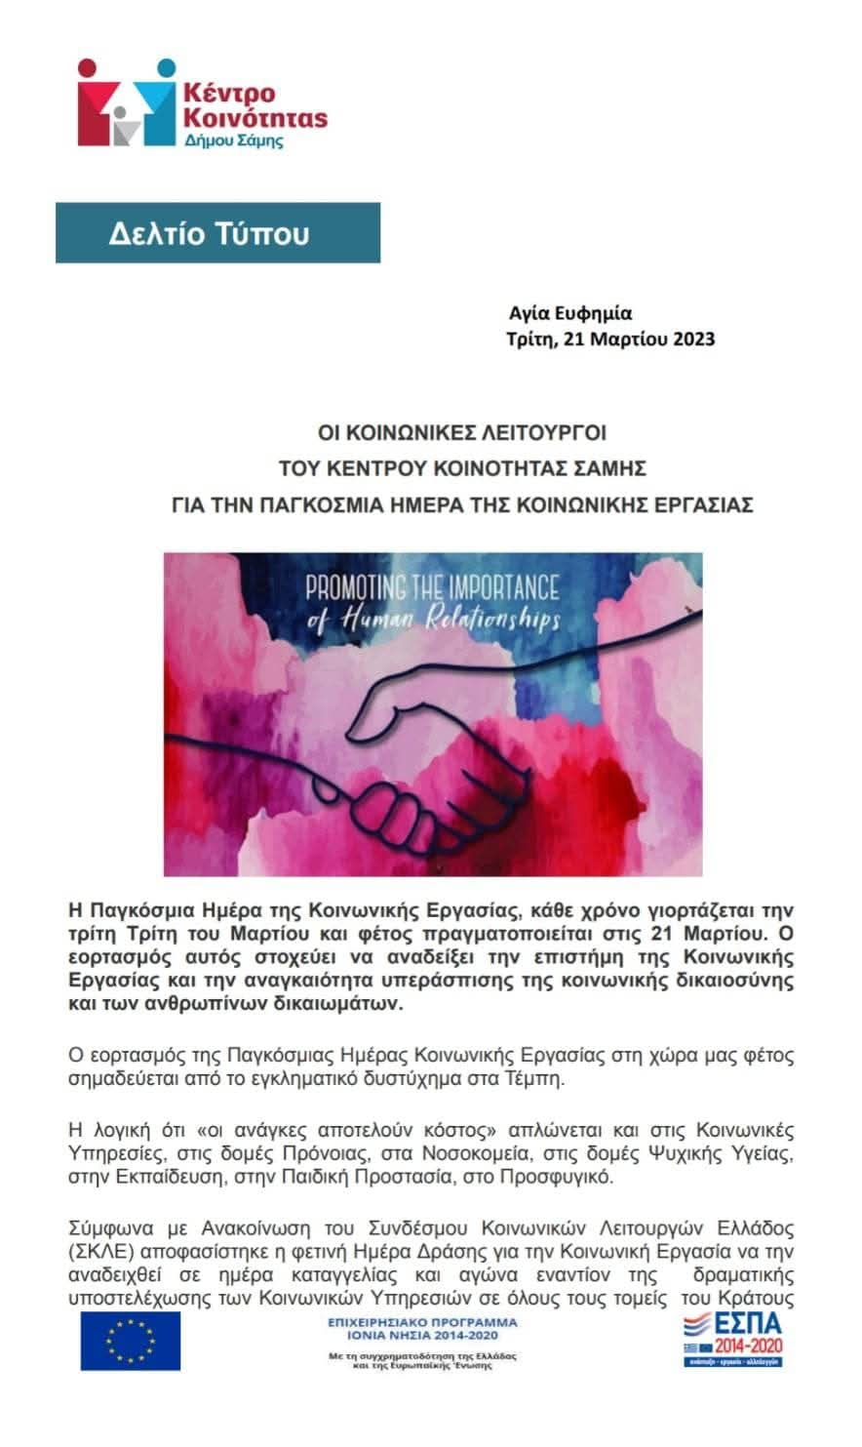
Εικόνα 3: Τοποθέτηση Στελεχών Κέντρου Κοινότητας για την παγκόσμια ημέρα
Κοινωνικών Λειτουργών


Εικόνα 4:
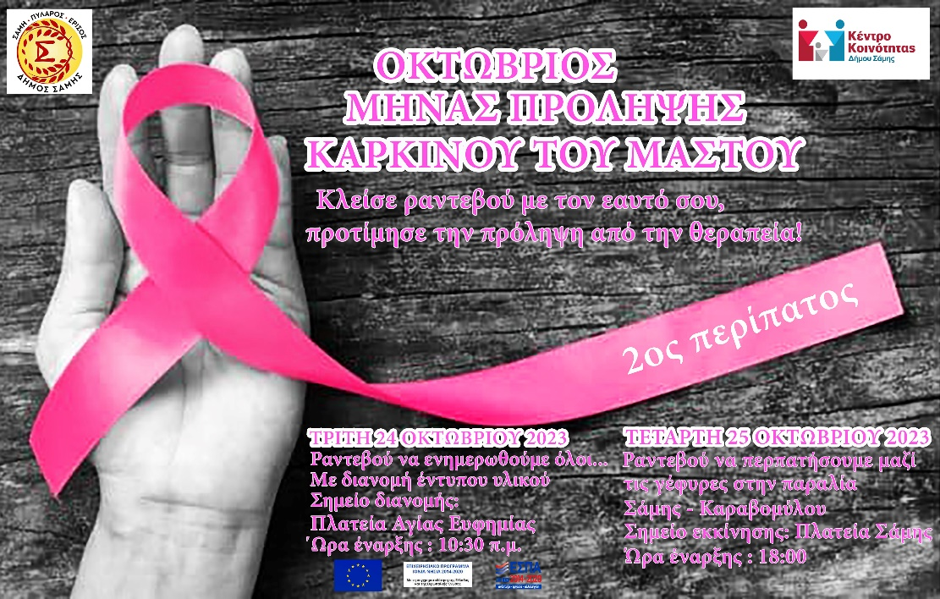
Εικόνα 5: Από την ενημερωτική δράση ευαισθητοποίησης για τον καρκίνο μαστού
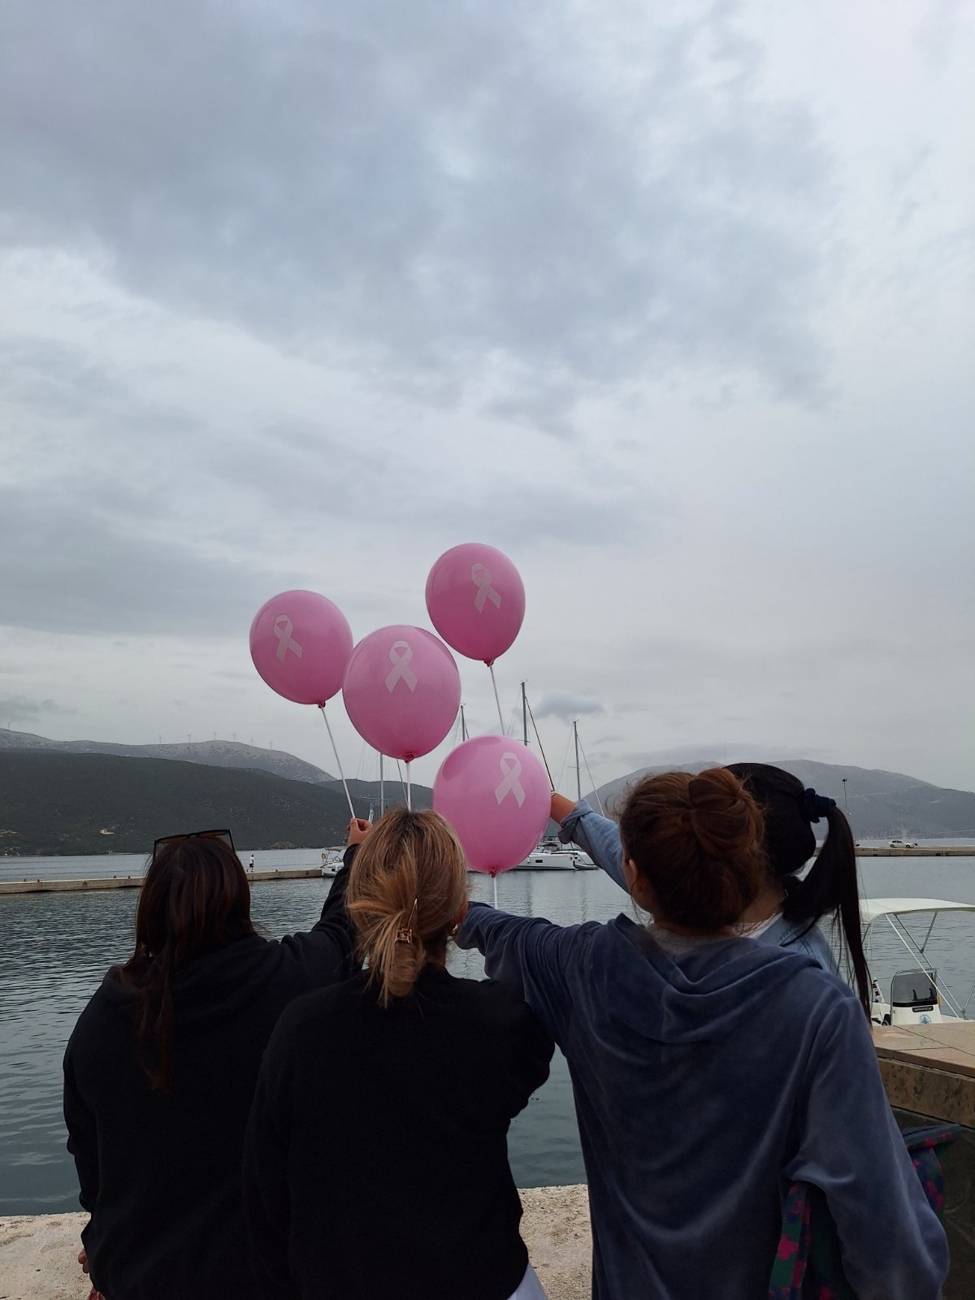
Εικόνα 6: Από την ενημερωτική δράση ευαισθητοποίησης για τον καρκίνο μαστού
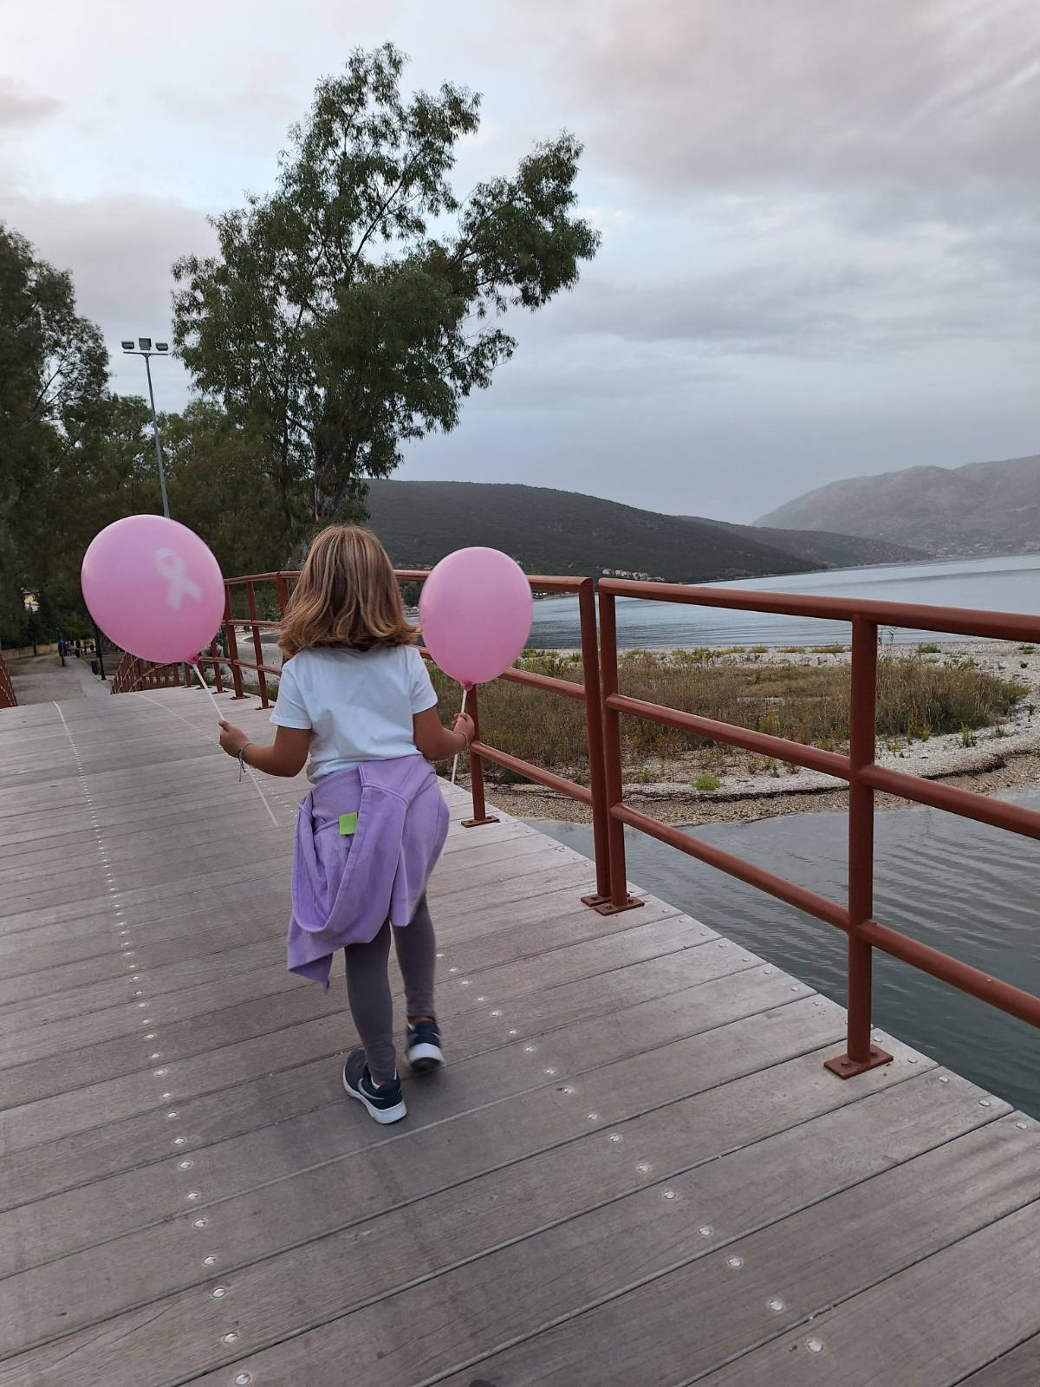
Εικόνα 7: Από την ενημερωτική δράση ευαισθητοποίησης για τον καρκίνο μαστού
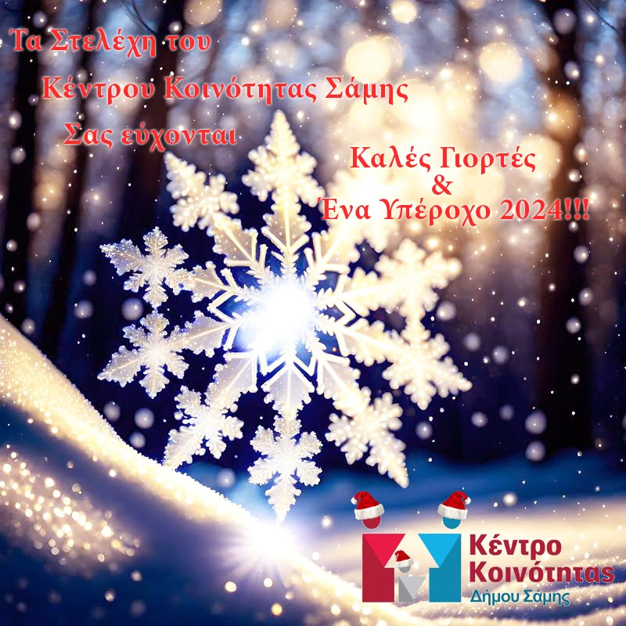
Εικόνα 8:

